Московский государственный технический университет им. Н.Э.Баумана

Защищено: Демонстрация ЛР:

Гапанюк Ю.Е. Гапанюк Ю.Е.

"__"_____________2016 г. "__"_____________2016 г.

Отчет по лабораторной работе №2 по курсу РИП
"Введение в Python"

Вариант № <9>

ИСПОЛНИТЕЛЬ:

студент группы ИУ5-52

_____________________

(подпись)
Зыков Д.А.

"__"_____________2016 г.

Москва, МГТУ - 2016

___________________________________________________________________________
1. Описание задания лабораторной работы.

Основная задача данной работы знакомство с базовым синтаксисом Python. Дополнительная задача знакомство с git и github. Git вам понадобится для выполнения и сдачи домашнего задания. 1. Создайте новый проект в PyCharm

- в поле Location untitled заменить, например, на lab2

- в поле Interpreter должен быть Python
3.5.x 2. Массивы

a. Добавьте в проект новый Python File с именем arr_algs.py
- Реализуйте в нѐм следующие функции:
- Нахождение минимума в массиве

- Нахождение среднего арифметического в массиве

- Проверьте правильность работы ваших функций, вызвав их несколько раз в том же модуле в конце файла 3. Строки

- Добавьте в проект новый Python File с именем str_algs.py

- Реализуйте в нѐм следующие функции:
i. Переворот строки (“hello, world” >“dlrow ,olleh”)

c. Проверьте правильность работы ваших функций, вызвав их несколько раз в том же модуле в конце файла 4. Словари

- Добавьте в проект новый Python File с именем dict_algs.py
- Реализуйте в нѐм следующий алгоритм:

- есть несколько сотрудников, описанных в виде массива словарей emps (данные приведены ниже в конце этого раздела)

- выведите имена тех сотрудников, у которых есть дети старше 18
лет

- Проверьте правильность работы вашего алгоритма, вызвав его в том же модуле в конце файла
5. Github
- Зайдите на https://github.com
- Создайте репозиторий с названием lab2_repo

- Склонируйте его себе на диск
- Добавьте туда ваши .py файлы
- commit, push

- подробнее см.
в разделе Теория.Git

Данные для выполнения задания со словарями: ivan = {

"name" : "ivan" , "age" : 34 , "children" : [{ "name" : "vasja" , "age" : 12 ,
}, {

"name" : "petja" , "age" : 10 ,

}],
}
darja = {

"name" : "darja" , "age" : 41 , "children" : [{ "name" : "kirill" , "age" : 21 ,
}, {

"name" : "pavel" , "age" : 15 ,
}],
}

emps = [ ivan , darja]
2. Код программы Файл arr_algs.py:

arr=[3,8,6,2,17,29,1,4,87] arr1=[5,9,8,11,32]

def poisk_min(template_arr): i=0

min=template_arr[i]

for i in range(len(template_arr)): if template_arr[i]<min:

min=template_arr[i ] else:

pas

s return min

def poisk_sr(template_arr): sr=0

sum=0 i=0

for i in range(len(template_arr)): sum=sum+template_arr[i]

sr=sum/len(template_arr) return sr

def poisk_sr_2(template_arr):

for i in range(len(template_arr)): sr=int(sum(template_arr)/len(template_arr))

print("Сумма элементов массива:",sum(template_arr)) print ("Количество элементов в массиве:",len(template_arr)) return sr

print("Минимум массива:",poisk_min(arr))

print("-------------------------------------------")
print("Минимум массива:",poisk_min(arr1))

print("-------------------------------------------")

print("Минимум массива(через встроенную функцию min):",min(arr))

print("-------------------------------------------")

print("Среднее арифметическое в массиве:",poisk_sr(arr))
print("-------------------------------------------")

print("Среднее арифметическое в массиве:",poisk_sr_2(arr))
print("-------------------------------------------")
print("Среднее арифметическое в массиве:",poisk_sr(arr1))

print("-------------------------------------------")
print("Среднее арифметическое в массиве:",poisk_sr_2(arr1))

Файл str_algs.py:

def change (str): k=len(str)

#print("Длина вводимой строки: ",k) m=k-1

i = 0
while i<k:

a=str[i]

b=str[m]

a,b=b,a print(a,end='') i=i+1

m=m-1 print(" ") print(" ") return None

str1="hello, world" str2="Zykov_Dmitry_Arturovich"

print("Строка hello, world
наоборот:") change(str1)
print("Строка Zykov_Dmitry_Arturovich наоборот:") change (str2)

Файл dict_algs.py:
ivan = {

"name": "ivan", "age": 34, "children": [{

"name": "vasja", "age": 12,
},{

"name": "petja", "age": 10,
}],
}

darja = {

"name": "darja", "age": 41, "children": [{

"name": "kirill", "age": 21,

},{

"name": "pavel", "age": 15,
}],

}

maxim={

"name": "maxim", "age": 45, "children": [{

"name": "alex", "age": 23,
},{

"name": "pavel", "age": 19,
}],

}
emps = [ivan, darja, maxim]

#функция для поиска сотрудников, у которых есть дети старше 18

лет def filter(emps, age_limit): filtered =[]
for emp in emps:

for child in emp['children']:

if child['age'] >= age_limit:

#print(emp['name']) filtered.append(emp['name']) break

for i in range(len(filtered)): print(i+1,':',filtered[i])
return filtered

#sorted = filter(emps, 19)

print('Имена сотрудников, у которых есть дети старше 18
лет:') filter(emps,19)

#print(sorted)
3. Результат работы программы Файл arr_algs.py:
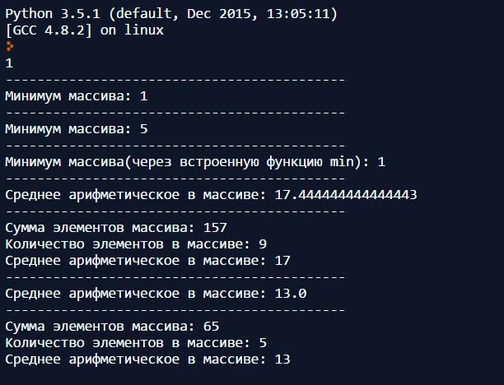
Файлstr_algs.py: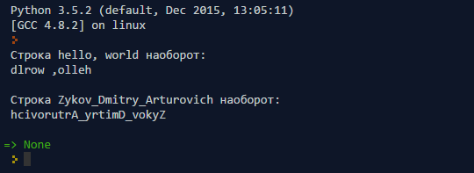

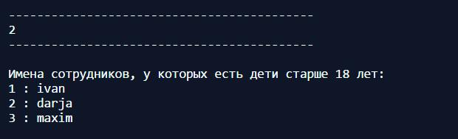
Файл dict_algs.py:

